LD-85

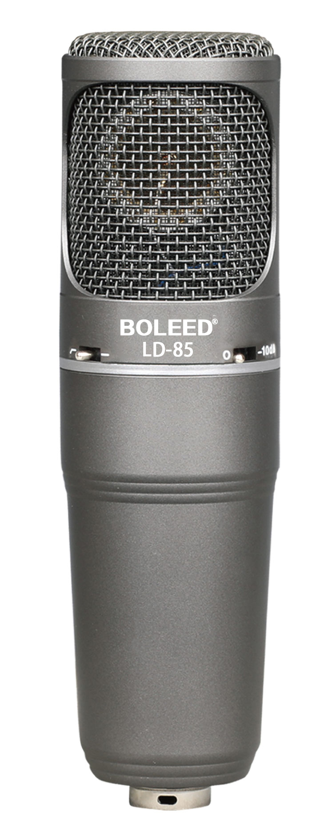

产品参数：

类型：ø34纯金镀膜电容传声器

指向特性：心形

频率响应：20-20,00Hz

灵敏度：-35 dB±2 dB (0Db=1V/pa1KHz)

输出阻抗：200Ω±30Ω

最大声压级：134 dB (1KHz谐波失真 ≤1% T.H.D)

信噪比：78 dB (1KHz at Pa)

功能转换：低衰-10 dB/低切200Hz

供电电源：幻象48V

尺寸：约ø 55（最大直径）\*190mm